SEMANA DE JESÚS PRIMER TRIMESTRE

Parábola a trabajar: “Multiplicación de los panes y los peces” TIEMPO: 1 hora (actividad para seisena)

MATERIAL:

* chuches
* biblia infantil
* platos de cartón
* tijeras
* pegamento
* rotuladores, pinturas…

DESARROLLO:

De cara a introducirles la parábola de la multiplicación de los panes y los peces, las monitoras llevarán una bolsa con chuches y empezarán a comerlas entre ellas delante de la chavalería, comentando lo ricas que están, cuáles les gustan más… Hacen tiempo, esperando a que lxs niñxs les pregunten por qué no las están repartiendo para que todxs prueben.

Ese momento en que por fin pregunten será aprovechado por nosotras para decirles que no hay tantas, que para que llegue para todas tendremos que repartirlas… Tocará a menos por persona… Pero bueno, podemos hacer el esfuerzo, porque eso es lo guay, que todas las disfrutemos.

Pero… ¿a que no se han acordado de que Jesús hizo lo mismo hace mucho mucho tiempo? es el momento de utilizar la Biblia y contarles estilo “cuentacuentos” la parábola.

Tendremos que hacerlo de manera amena, exagerando las escenas y dándole esa chispa que seguro que le gusta a nuestro grupo. Si encontramos dibujos, es el momento adecuado para enseñarlos, y que se imaginen mucho más cómo era aquella época.

(La explicación de la parábola conviene que sea breve, para que no pierdan el hilo ni se despisten)

Una vez hecho esto, pasaremos a la manualidad del plato. Como símbolo de la parábola que se puedan llevar a casa de recuerdo, haremos un pez con un plato de cartón. Para ello, se recortará un triángulo del plato, simulando el espacio de la boca. Si se corta grande, podemos usarlo para crear la cola, pegándolo o grapándolo por detrás. Si no, podemos usar cartulinas o folios de colores y pegarlas. Después, podrán decorar el pez dibujando ojos, alguna aleta, escamas, e incluso dibujar más panes y peces por dentro.

IMÁGENES A MODO INSPIRACIÓN:

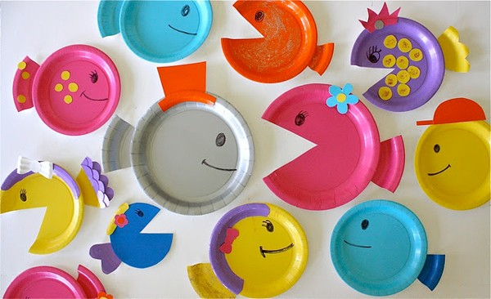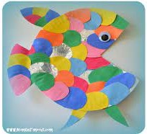

PÁGINAS DE LA BIBLIA INFANTIL PARA USAR: